113學年度就業學程遠距授課辦理方式

* **可辦理遠距授課情況：**
  + 因應天候變化本校宣布遠距教學。

（以10月份為例 10/4、10/25、10/30）

* + 因地方政府宣布停班停課，需另外擇日補課。

（以10月份為例 10/2、10/3、10/31）

* + 本校第17、18週彈性授課。**（僅限113學年度第一學期）**
* **辦理遠距授課需完成手續：**
  + E-Mail告知勞動部窗口 陳翰萱 小姐（hanhsuan_chen@nasme.org.tw）課程授課方式異動。
  + 提供異動後課程表給予勞動部窗口 陳翰萱 小姐（hanhsuan_chen@nasme.org.tw），並於備註欄填寫異動原因。

（如：原訂10月30日課程因康芮**颱風影響**調整至11月20日並改採線上授課。）

* + 收到勞動部窗口 陳翰萱 小姐回覆同意本次變更。
  + 依勞動部陳翰萱 小姐回覆說明之程序完成課程異動變更。
  + 完成課程變更手續方可進行線上授課。
  + 備註：如為臨時宣布遠距授課，請老師先行E_mail告知勞動部陳翰萱 小姐，請老師務必完成告知程序，方可進行遠距授課，並儘早完成課程變更程序，方可請款。
* **遠距授課前準備：**
  + 請老師提前設定遠距教學平台，並提供當日課程授課平台之連結給勞動部窗口 陳翰萱 小姐（hanhsuan_chen@nasme.org.tw），勞動部將進行課堂訪視抽查。
  + 請老師知會授課講師並錄下當日課程，以利因不可抗力之因素無法參與線上課程之學生事後補課以及勞動部查詢使用。
  + 請老師準備課程學習單，並於課程結束後提供學生填寫，作為遠距教學成效評估。課程學習單請參考附件一。
* **遠距授課需提供之佐證資料**
  + 進行線上點名，學生需完成簽到與簽退手續，並請老師進行截圖，截圖的內容需包含：學生簽到、日期、時間等資訊。（請參考下圖）
  + 如有外聘講師，請務必要擷取到講師的畫面。

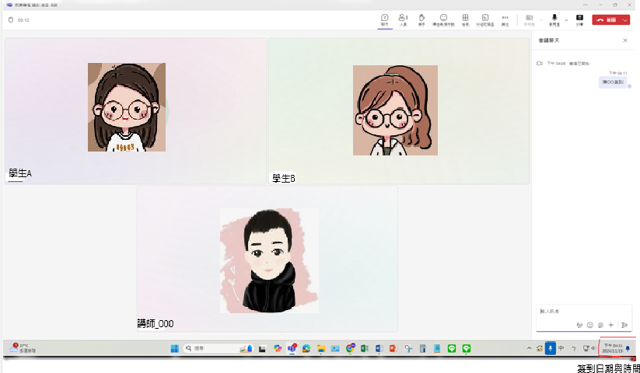

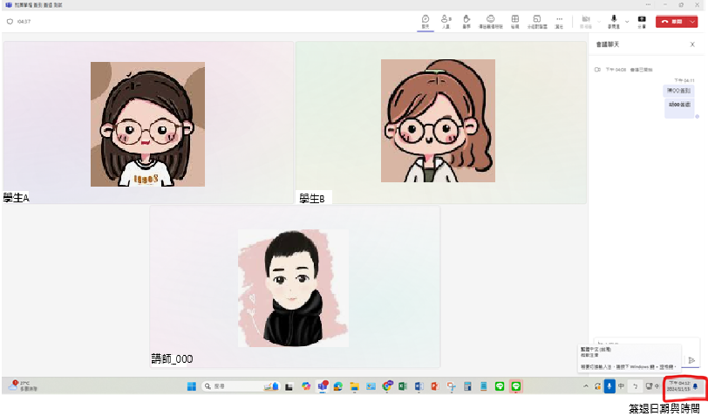

* + 匯出會議名單，內容需包含：出席人數、會議開始與結束時間、會議時間、參與者名單（需有加入及離開時間）等資訊。（請參考下圖）

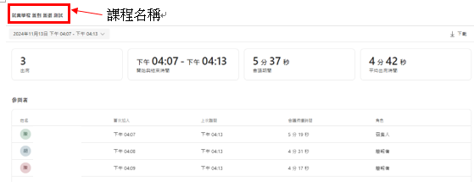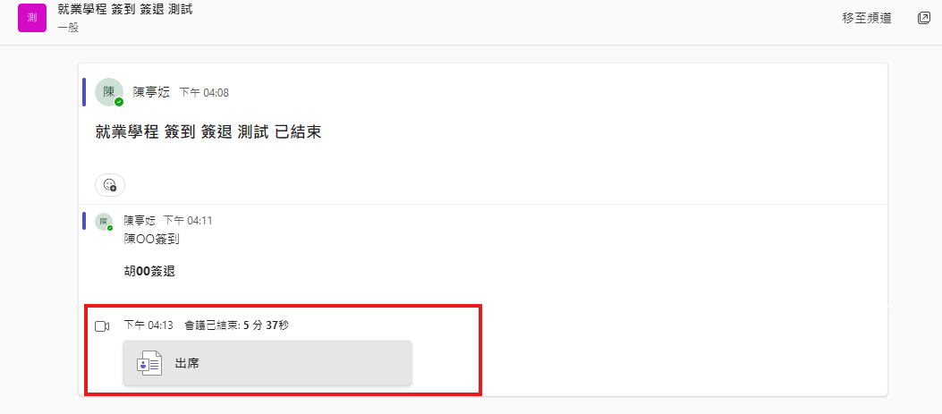

系統會於會議結束後自動產生此檔案，會議主辦人亦可於會議結束前於會議室中下載。

* + 以上佐證資料及學生回饋問卷，請老師檢附於請款案中，佐證資料也麻煩老師務必妥善保存。

附件一

OOO學年度就業學程_00000_課程回饋表（範例）

系級： 姓名： 學號：

親愛的同學，您好：

謝謝您今日（OOO年00月00日）參加由000講師教授之OOO學年度就業學程【0000000】課程。請填寫下列各題，於課程結束後交給授課老師或工作人員。您所提供的寶貴意見，僅供113學年度就業學程進行統計與進行行政事宜，並作為我們日後規劃與辦理相關學程的參考。謝謝您的合作！

敬祝 身體健康、學業進步

XXXXXXXXXXXXXXXXX　敬啟

1. 填表說明：請在適當的空格「□」內打「🗸」，表示您的滿意程度。
2. 問卷內容：

|  |  |  |  |  |  |
| --- | --- | --- | --- | --- | --- |
| 題項  滿意度/幫助度 | 非常滿意  非常有幫助 | 滿意  有幫助 | 尚可 | 不滿意  幫助很少 | 非常不滿意  完全沒幫助 |
| 對於課程內容 | □ | □ | □ | □ | □ |
| 對於課程者的表達、分析能力 | □ | □ | □ | □ | □ |
| 對於課程整體的滿意程度 | □ | □ | □ | □ | □ |
| 對於本次課程使用的平台滿意程度 | □ | □ | □ | □ | □ |
| 對本次課程有何建議？ |  | | | | |

* 如有任何問題請聯繫各計畫職發組聯絡窗口。